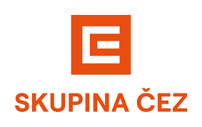
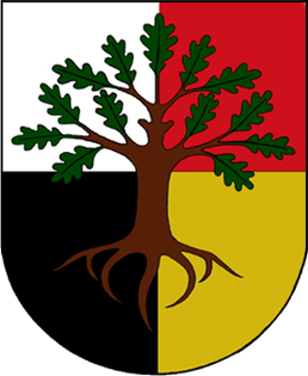
Obec Leskovec nad Moravicí
ve spolupráci s ČEZ Obnovitelné zdroje, s.r.o.
si Vás dovoluje pozvat na veřejnou debatu

„O uvažovaném záměru výstavby fotovoltaické a větrné elektrárny v katastru obce
Leskovec nad Moravicí“

dne 14. 06. 2024 od 18:00 hod. v kulturním domě v Leskovci nad Moravicí

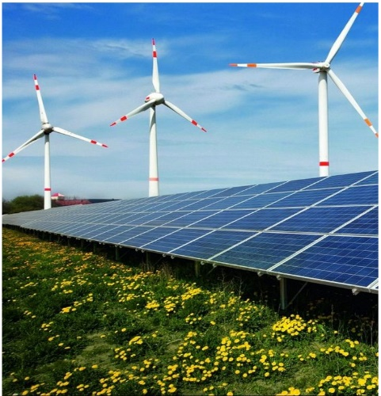
Občanům naší obce chceme předat informace o plánovaném záměru a následně
v anketě bychom rádi zjistili, jaký názor zaujímají k této problematice. Z tohoto
důvodu je žádoucí účast každého z nás.

O záměru výstavby vás budou informovat zástupci investora, kteří budou zároveň
připraveni zodpovědět vaše dotazy.

Za obec Bedřich Buťák
starosta obce
